Kulturutskottets betänkande
2001/02:KrU22
Arbetsgivaravgifter för amatörkulturföreningar

Sammanfattning
I detta betänkande behandlar utskottet ett motionsyrkande väckt under allmänna motionstiden 2001/02. Motionsförslaget innebär att ideella amatörkulturföreningar skall få samma rätt som ideella idrottsföreningar att undantas från skyldigheten att erlägga arbetsgivaravgift för ersättning som understiger ett halvt basbelopp. Utskottet har remitterat motionsyrkandet för yttrande till socialförsäkringsutskottet, Riksförsäkringsverket och Riksskatteverket, vilka alla avstyrker förslaget. Med hänvisning härtill har utskottet föreslagit riksdagen att avslå motionsyrkandet.
I betänkandet finns en reservation och tre särskilda yttranden.

Innehållsförteckning
Sammanfattning 1
Innehållsförteckning 2
Utskottets förslag till riksdagsbeslut 3
Utskottets överväganden 4
Reservation 7
Arbetsgivaravgifter för amatörkulturföreningar, (kd, c, mp) 7
Särskilda yttranden 8
1. Arbetsgivaravgifter för amatörkulturföreningar, (v) 8
2. Arbetsgivaravgifter för amatörkulturföreningar, (c) 8
3. Arbetsgivaravgifter för amatörkulturföreningar, (mp) 8
Bilaga 1
Behandlat förslag 9
Motion från allmänna motionstiden 2001 9
Bilaga 2
Socialförsäkringsutskottets yttrande 2001/02:SfU7y 10
Bilaga 3
Yttrande från Riksförsäkringsverket 14
Bilaga 4
Yttrande från Riksskatteverket 16

Utskottets förslag till riksdagsbeslut
Arbetsgivaravgifter för amatörkulturföreningar
Riksdagen avslår motion 2001/02:Kr414 yrkande 4.
Reservation (kd, c, mp)

Stockholm den 14 maj 2002
På kulturutskottets vägnar
Inger Davidson
Följande ledamöter har deltagit i beslutet: Inger Davidson (kd), Åke Gustavsson (s), Elisabeth Fleetwood (m), Agneta Ringman (s), Annika Nilsson (s), Eva Arvidsson (s), Jan Backman (m), Paavo Vallius (s), Lars Wegendal (s), Peter Pedersen (v), Dan Kihlström (kd), Roy Hansson (m), Ewa Larsson (mp), Birgitta Sellén (c), Ana Maria Narti (fp), Anne-Katrine Dunker (m) och Boel Lindén (v).

Utskottets överväganden
Utskottets förslag i korthet
Riksdagen bör avslå motionsförslaget angående undantag från arbetsgivaravgifter för amatörkulturföreningar, jämför reservation (kd, c, mp).
Motionen
I motion Kr414 (kd) anförs att kulturpolitiken måste stödja och uppmuntra till såväl professionalitet och kulturellt yrkesengagemang som till amatörkultur och ideella insatser. Kulturpolitiken måste stärka den levande amatörkulturen. Motionärerna jämför amatörkulturens möjligheter att verka och utvecklas med förutsättningarna för de ideella insatserna inom idrottsrörelsen. Enligt motionen bör amatörkulturen få samma skatteförmåner som ideella idrottsföreningar (yrkande 4). Utskottet uppfattar motionsyrkandet på så sätt att amatörkulturföreningar på samma sätt som ideella idrottsföreningar skall undantas från kravet på arbetsgivaravgift för sådan ersättning till ledare m.fl. som är mindre än ett halvt basbelopp.
Ärendets beredning
Motion Kr414 (kd) innehåller ett antal yrkanden som alla rör aspekter på amatörkultur och folkbildning. Motionen har i sin helhet remitterats till kulturutskottet för beredning.
Mot bakgrund av att det nu aktuella yrkande 4 i motionen rör en sådan fråga om arbetsgivaravgifter som vanligtvis bereds av socialförsäkringsutskottet har kulturutskottet ansett att socialförsäkringsutskottet borde beredas tillfälle att yttra sig över yrkandet. Kulturutskottet har även funnit det vara lämpligt att inhämta yttrande över yrkandet från Riksförsäkringsverket och Riksskatteverket. Utskottet beslöt därför den 21 mars 2002 om remiss av motionsyrkandet till dessa tre instanser (prot. 2001/02:22.3).
Yttrandena från socialförsäkringsutskottet, Riksförsäkringsverket och Riksskatteverket finns i betänkandets bilaga 2, 3 och 4.
Gällande ordning
I socialförsäkringsutskottets yttrande 2001/02:SfU7y redovisas gällande ordning enligt följande.
Enligt 2 kap. 14 § socialavgiftslagen (2000:980) (SAL) är en ersättning till en person fri från arbetsgivaravgifter om ersättningen till den personen under året har understigit 1 000 kronor.
Enligt 2 kap. 19 § SAL är en ersättning till en idrottsutövare från en sådan ideell förening som avses i 7 kap. 7-13 §§ inkomstskattelagen (1999:1229) och som har till huvudsakligt syfte att främja idrottslig verksamhet fri från arbetsgivaravgifter om ersättningen från föreningen under året inte har uppgått till ett halvt prisbasbelopp enligt lagen (1962:381) om allmän försäkring (AFL).
Tidigare riksdagsbehandling
Riksdagen har vid återkommande tillfällen under senare år behandlat motionsyrkanden om att bestämmelsen om undantag för ideell idrottsförening från kravet att erlägga arbetsgivaravgift för sådana ersättningar till idrottsledare m.fl. som är mindre än ett halvt basbelopp skall utvidgas till andra kategorier av ideella föreningar. Socialförsäkringsutskottet har avstyrkt sådana motionsyrkanden senast i sitt betänkande 2000/01:SfU5. Under innevarande riksmöte har skatteutskottet avstyrkt motsvarande motionsyrkanden i betänkandena 2001/02:SkU14 och 2001/02:SkU15. Riksdagen har följt utskottens förslag och avslagit motionsyrkandena.
Utskottets ställningstagande
Till kulturutskottets beredningsområde hör frågor om målen för kulturpolitiken, vilka bl.a. rör människors delaktighet i kulturen, både den professionella kulturen och amatörkulturen, och människors möjligheter till eget skapande. Till utskottets område hör även folkrörelsefrågor, däribland frågor som rör idrotten. Utskottet har kunnat konstatera att institutioner, organisationer och andra verksamma inom dessa områden, av bl.a. tradition och historiska skäl, ofta arbetar under skilda förutsättningar och att de även kan behandlas olika, t.ex. i vissa avseenden inom skatteområdet. Detta gäller även den i motion Kr414 (kd) aktualiserade frågan om skillnaden mellan amatörkulturen och den ideella idrottsrörelsen, när det gäller befrielse för ideella idrottsföreningar från arbetsgivaravgift för sådan ersättning till ledare m.fl. som understiger ett halvt basbelopp.
Utskottet har från rent kulturpolitiska utgångspunkter förståelse för att motionärerna önskar stödja amatörkulturens organisationer. Dessa organisationers verksamhet är viktiga för människors möjligheter att få delta i konstnärligt skapande, och verksamheten bygger till stor del på ett betydelsefullt ideellt arbete. Bidrag om sammanlagt 7 243 000 kronor lämnas för år 2002 till centrala amatörorganisationer för riksorganisationernas verksamhet under anslaget 28:2 Bidrag till allmän kulturverksamhet, utveckling samt internationellt kulturutbyte och samarbete. Bidraget ökades med 800 000 kronor för år 2002 avseende Amatörteaterns Riksförbund (prop. 2001/02:1 utg.omr. 17, bet. 2001/02:KrU1, rskr. 2001/02:72). Amatörkulturverksamhet på lokal nivå får del av statliga medel via studieförbunden (jfr bet. 2001/02:KrU15 s. 20–22).
Då det gäller förslaget i motion Kr414 (kd) yrkande 4 om ett indirekt stöd till amatörkulturföreningar genom utvidgning till dessa föreningar av idrottsföreningars rätt till avgiftsfrihet vid ersättning upp till ett halvt basbelopp, kan utskottet konstatera att socialförsäkringsutskottet i sitt yttrande 2001/02:
SfU7y bestämt motsätter sig en utvidgning av detta undantag. Socialförsäkringsutskottet hänvisar till motiveringarna för sina tidigare ställningstaganden till olika motionsförslag om utvidgning. Ställningstagandena har gjorts med utgångspunkt i principerna för socialförsäkringarna, bl.a. att undantag urholkar försäkringsskyddet för den enskilde (se bil. 2). Även Riksförsäkringsverket (se bil. 3) och Riksskatteverket (se bil. 4) avstyrker motionsyrkandet med motsvarande principiella motiveringar.
Utskottet föreslår med hänvisning till de samstämmiga yttrandena från de tre remissinstanserna inom socialförsäkrings- och skatteområdena att motion Kr414 (kd) yrkande 4 skall avslås av riksdagen.

Reservation
Utskottets förslag till riksdagsbeslut och ställningstagande har föranlett följande reservation.

Arbetsgivaravgifter för amatörkulturföreningar
av Inger Davidson (kd), Dan Kihlström (kd), Ewa Larsson (mp) och Birgitta Sellén (c).
Förslag till riksdagsbeslut
Vi anser att utskottets förslag borde ha följande lydelse:
Riksdagen tillkännager för regeringen som sin mening vad som framförs i reservationen. Därmed bifaller riksdagen motion 2001/02:Kr414 yrkande 4.
Ställningstagande
Kulturens positiva inverkan på samhällsklimatet är det ingen som ifrågasätter. Därför är det enligt vår mening oacceptabelt att amatörkulturen inte får samma förmåner i fråga om arbetsgivaravgifter som amatöridrotten. Vi anser således att även amatörkulturföreningar skall åtnjuta avgiftsfrihet om ersättningen från föreningen under året inte har uppgått till ett halvt prisbasbelopp enligt AFL. Vad vi här anfört bör riksdagen som sin mening tillkännage för regeringen. Därmed bör riksdagen bifalla motion 2001/02:Kr414 (kd) yrkande 4.

Särskilda yttranden
Utskottets beredning av ärendet har föranlett följande särskilda yttranden.

1. Arbetsgivaravgifter för amatörkulturföreningar
Peter Pedersen och Boel Lindén (båda v) anför:
Vi vill påminna om att Vänsterpartiet i tidigare sammanhang motionsvägen påtalat det orimliga i att ideella idrottsföreningar och övriga ideella föreningar, t.ex. amatörkulturföreningar, behandlas olika när det gäller möjligheten att undantas från kravet på arbetsgivaravgift för ersättning till ledare m.fl. om ersättningen understiger ett halvt basbelopp. Vänsterpartiets representanter uttalade i reservation 28 till skatteutskottets betänkande 1999/2000:SkU13 att det inte kan ha varit lagstiftarens avsikt att försvåra för ideella föreningar utanför idrotten att bedriva sin verksamhet. Tvärtom har riksdag och regering klart uttalat sig om betydelsen av det ideella arbetet inom föreningslivet och kulturlivet. Vi anser fortfarande att det skall råda lika villkor mellan de olika kategorierna av ideella föreningar. Vi tillstyrker dock inte det nu aktuella motionsyrkandet, som enbart tar upp ojämlikheten mellan ideella idrottsföreningar och amatörkulturföreningar och lämnar övriga ideella föreningar utanför.

2. Arbetsgivaravgifter för amatörkulturföreningar
Birgitta Sellén (c) anför:
Jag vill påminna om att Centerpartiet i tidigare sammanhang motionerat om att samma regler och samma ekonomiska förutsättningar som gäller för idrottsrörelsen bör gälla för ideella kultur- och ungdomsorganisationer. Detta yrkades senast i Centerpartiets kulturmotion 2001/02:Kr279 yrkande 11, som har behandlats i skatteutskottets betänkande 2001/02:SkU15. I motionen anfördes att inte endast idrotten är viktig för barn och ungdomar fysiskt, psykiskt och socialt, utan att även många andra organisationer bidrar till barns och ungdomars goda uppväxtförhållanden, såsom ungdoms- och kulturorganisationer. Skillnaderna i skattelagstiftningen mellan dessa för samhället viktiga verksamheter, som alla bedrivs under knappa omständigheter, kan enligt motionen inte anses vara motiverade eller rättvisa.

3. Arbetsgivaravgifter för amatörkulturföreningar
Ewa Larsson (mp) anför:
Jag vill påminna om att Miljöpartiet de gröna i tidigare sammanhang motionerat om den orättfärdiga olikheten i behandlingen av ideella föreningar när det gäller möjligheten till undantag från kravet på arbetsgivaravgift för ersättning till ledare m.fl. om ersättningen understiger ett halvt basbelopp. I motion 2000/01:Kr701 (mp) yrkande 13 begärde vi t.ex. att sådana skatteförmåner som finns inom idrottsområdet också borde införas inom kulturområdet för att stödja ideellt arbete.
BILAGA 1

Behandlat förslag

Motion från allmänna motionstiden 2001
2001/02:Kr414 av Dan Kihlström m.fl. (kd):
4. Riksdagen tillkännager för regeringen som sin mening vad i motionen anförs om skatteförmåner för amatörkulturföreningar.

BILAGA 2

Socialförsäkringsutskottets yttrande 2001/02:SfU7y
Arbetsgivaravgifter för amatörkulturföreningar

Till kulturutskottet
Kulturutskottet har den 21 mars 2002 berett socialförsäkringsutskottet tillfälle att avge yttrande över motion 2001/02:Kr414 yrkande 4 av Dan Kihlström m.fl. (kd).
Gällande ordning
Enligt 2 kap. 14 § socialavgiftslagen (2000:980) (SAL) är en ersättning till en person fri från arbetsgivaravgifter om ersättningen till den personen under året har understigit 1 000 kronor.
Enligt 2 kap. 19 § SAL är en ersättning till en idrottsutövare från en sådan ideell förening som avses i 7 kap. 7-13 §§ inkomstskattelagen (1999:1229) och som har till huvudsakligt syfte att främja idrottslig verksamhet fri från arbetsgivaravgifter om ersättningen från föreningen under året inte har uppgått till ett halvt prisbasbelopp enligt lagen (1962:381) om allmän försäkring (AFL).
Motionen
I motionsyrkandet begärs ett tillkännagivande om vad i motionen anförs om skatteförmåner för amatörkulturföreningar. Motionärerna anser att det är oacceptabelt att amatörkulturen inte får samma skatteförmåner som amatöridrotten. Idrottsföreningar är befriade från skatt på ersättning till ledare om arvodet är mindre än ett halvt basbelopp. Detsamma bör gälla för amatörkulturföreningar.
Utskottets bedömning
Den nu aktuella lagbestämmelsen i SAL angående idrottsutövare har sitt ursprung i skattereformen 1990. Före skattereformen behandlades bl.a. kostnadsersättningar och schablonavdrag till idrottsutövare m.fl. i RSV:s rekommendationer gällande beskattning av ersättning i samband med idrottslig verksamhet. Rekommendationerna, som utformats bl.a. mot bakgrund av att de inkomster som idrottsutövare hade i mångt och mycket var ersättningar för utlägg som idrottsutövaren haft, angav att om den årliga ersättningen i form av kontant lön, skattepliktiga naturaförmåner och kostnadsersättningar till idrottsutövare översteg ett halvt basbelopp så skulle den skattepliktiga delen av inkomsten i normalfallet anses vara sjukpenning- och pensionsgrundande. Ersättningar under ett halvt basbelopp undantogs därmed även från underlaget för socialavgifter när inkomsten var att hänföra till inkomstslaget tjänst.
I samband med skattereformen 1990 slogs huvudprincipen fast att i princip alla inkomster som skall tas upp till beskattning som inkomst av tjänst skall vara förmånsgrundande och att socialavgifter därmed skall tas ut.
I proposition 1990/91:76 om socialavgifter för vissa idrottsutövare angavs att den beslutade skattereformen inte avsåg att ändra på förutsättningarna att i inkomstslaget tjänst få göra ett s.k. schablonavdrag enligt RSV:s rekommendationer, men att någon motsvarande hänvisning inte gjordes när det gällde uttag av socialavgifter. I propositionen föreslogs därför en lagändring för att den ordning som dittills tillämpats beträffande uttag av socialavgifter för idrottsutövare m.fl. skulle bestå även i fortsättningen. Socialförsäkringsutskottet angav vid behandlingen av propositionen att utskottet tidigare vid flera tillfällen, när utskottet behandlat motionsyrkanden om befrielse från skyldigheten att erlägga arbetsgivaravgifter inom idrottsrörelsen, gett uttryck för sin principiella uppfattning att inkomster i samband med idrottsutövning i likhet med andra inkomster borde grunda rätt till socialförsäkringsförmåner och föranleda att socialavgifter erlades. Samtidigt var utskottet införstått med att en schablon kunde behövas för i vilken mån mindre ersättningar inom idrottsrörelsen, vilka ofta kunde ha karaktären av kostnadsersättningar, skulle vara undantagna från underlaget för uttag av socialavgifter (bet. 1990/91:SfU10). I samma betänkande avstyrkte utskottet motionsyrkanden om att ge även andra ideella föreningar än idrottsföreningar rätt till avgiftsfrihet motsvarande ett halvt basbelopp. Utskottet anförde att trots principiella betänkligheter när det gällde urholkningen av pensionsskyddet hade utskottet biträtt propositionens förslag att göra ett undantag från skyldigheten att erlägga arbetsgivaravgifter. Utskottet ansåg emellertid att detta inte kunde tas till intäkt för att göra ytterligare undantag. Utskottet ansåg att det främsta skälet härför var risken för urholkning av pensionsskyddet för den enskilde.
I proposition 1997/98:151 med förslag om ett reformerat ålderspensionssystem angavs (s. 203) att regeln om att ersättningar upp till ett halvt basbelopp inte var pensionsgrundande kunde införas i ATP-systemet utan att det uppstod någon mer påtaglig risk för att idrottsutövarnas framtida ålderspension skulle påverkas. ATP grundades i princip på inkomster överstigande ett basbelopp under ett år, samtidigt som det i normalfallet var långt ifrån alla år som blev avgörande för ålderspensionens storlek. I det reformerade pensionssystemet, där i princip varje kronas inkomst under hela livet får betydelse för det framtida pensionsutfallet, kunde däremot regeln ifrågasättas. Regeringen ansåg emellertid att ett slopande av särregeln skulle kräva särskilda överväganden bl.a. när det gällde idrottsföreningars ekonomiska situation och därutöver ställningstaganden till rimligheten av eventuella kompenserande stödformer. Frågan borde därför, i den mån så bedömdes som lämpligt, tas upp i ett annat sammanhang. Regeringen föreslog därmed att särregeln rörande ersättning till idrottsutövare skulle överföras till det reformerade pensionssystemet. Utskottet hade inte någon annan uppfattning i denna fråga (bet. 1997/98:SfU13).
I proposition 2000/01:8 med förslag till den nuvarande socialavgiftslagen föreslogs ingen ändring vad gällde den aktuella regeln avseende idrottsutövare. I betänkandet 2000/01:SfU5 föranlett av propositionen pekade utskottet på att regeringen ännu inte hade tagit upp frågan om särregler för idrottsutövare till omprövning. Utskottet ansåg vidare, liksom tidigare, att undantag från avgiftsskyldigheten riskerade att urholka pensionsskyddet och att det var viktigt att upprätthålla principen om att inkomster som grundade rätt till socialförsäkringsförmåner borde föranleda att socialavgifter erlades. Utskottet, som även erinrade om att undantaget från skyldigheten att betala arbetsgivaravgifter hade uppkommit i första hand för att förenkla möjligheten till avdrag i avgiftssammanhang för idrottsutövares kostnadsersättningar, kunde inte ställa sig bakom motioner om utvidgning av undantaget. Mot bakgrund av det anförda biträdde utskottet propositionens förslag avseende idrottsutövare.
RFV och RSV, som till kulturutskottet har inkommit med yttranden i ärendet, har avstyrkt motionsyrkandet. Båda myndigheterna är av uppfattningen att undantag av aktuell typ inte bör göras. Eventuellt stöd till idrottsföreningar bör i stället utformas på annat sätt.
Utskottet, som noterar RFV:s och RSV:s ståndpunkter, understryker sin tidigare vid flera tillfällen framförda mening och motsätter sig därför bestämt en utvidgning av det aktuella undantaget.
Utskottet anser att kulturutskottet bör avstyrka motion 2001/02:Kr414 yrkande 4.

Stockholm den 23 april 2002
På socialförsäkringsutskottets vägnar
Berit Andnor
Följande ledamöter har deltagit i beslutet: Berit Andnor (s), Bo Könberg (fp), Margit Gennser (m), Anita Jönsson (s), Ulla Hoffmann (v), Mariann Ytterberg (s), Göran Lindblad (m), Lennart Klockare (s), Ronny Olander (s), Sven-Erik Sjöstrand (v), Fanny Rizell (kd), Cecilia Magnusson (m), Kerstin-Maria Stalin (mp), Birgitta Carlsson (c), Margareta Cederfelt (m), Göte Wahlström (s) och Désirée Pethrus Engström (kd).
Avvikande mening
Fanny Rizell och Désirée Pethrus Engström (båda kd) anser:
Kulturens positiva inverkan på samhällsklimatet är det ingen som ifrågasätter. Det är därför oacceptabelt att amatörkulturen inte får samma förmåner i fråga om arbetsgivaravgifter som amatöridrotten. Vi anser således att även amatörkulturföreningar skall åtnjuta avgiftsfrihet om ersättningen från föreningen under året inte har uppgått till ett halvt prisbasbelopp enligt AFL.
Kulturutskottet bör föreslå att riksdagen med bifall till motion Kr414 yrkande 4 som sin mening ger regeringen detta till känna.
BILAGA 3

Yttrande från Riksförsäkringsverket
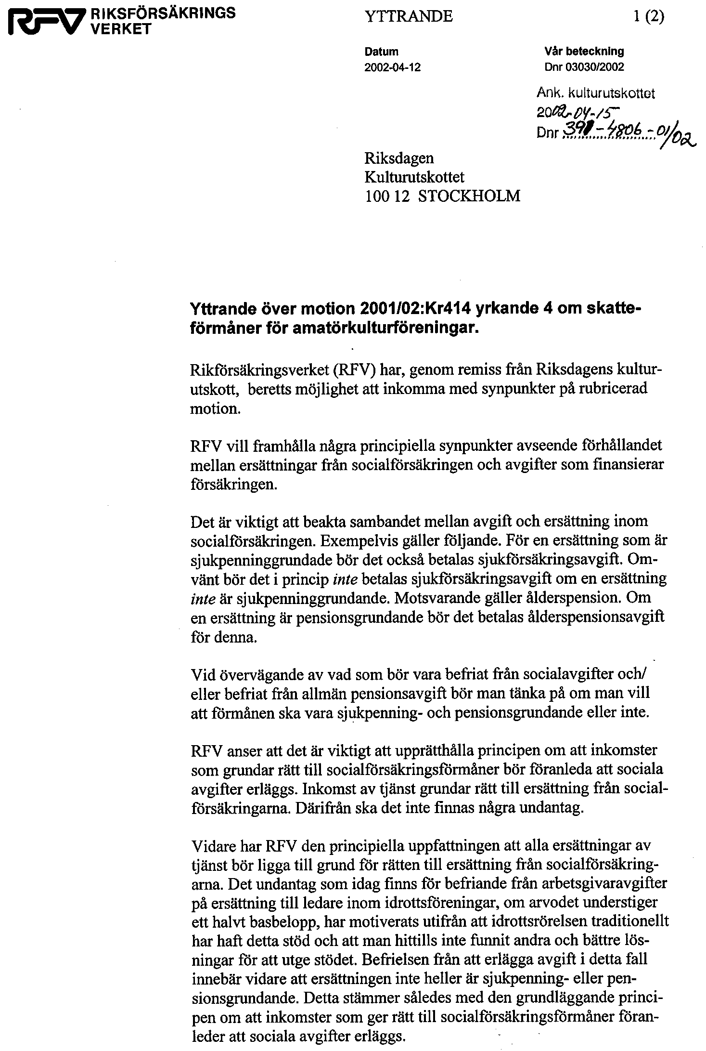
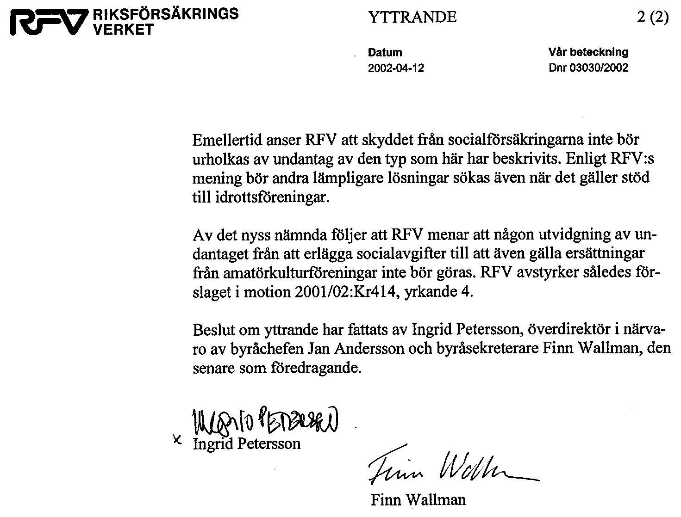

BILAGA 4

Yttrande från Riksskatteverket
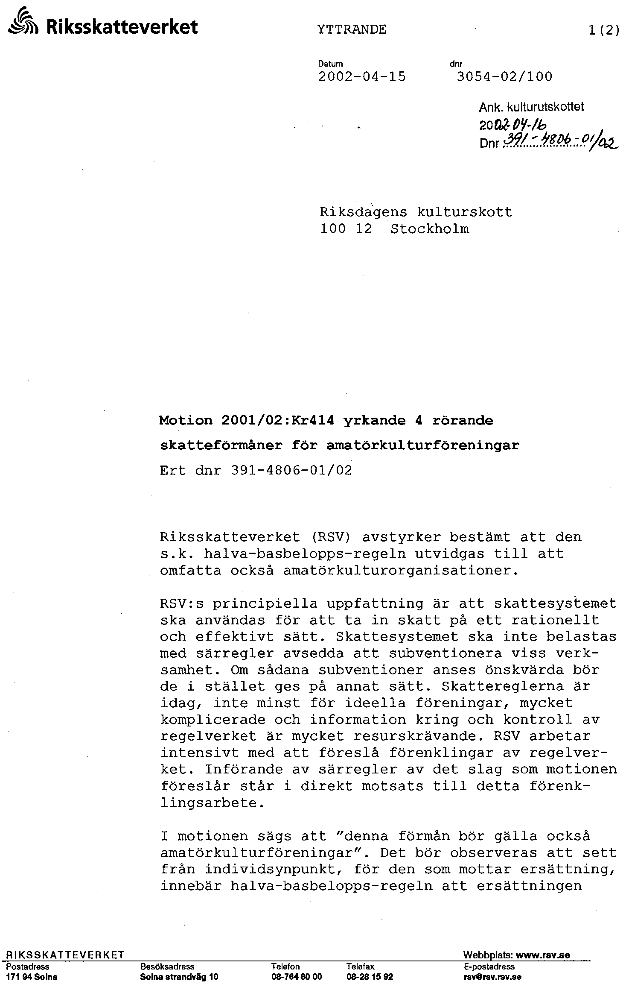
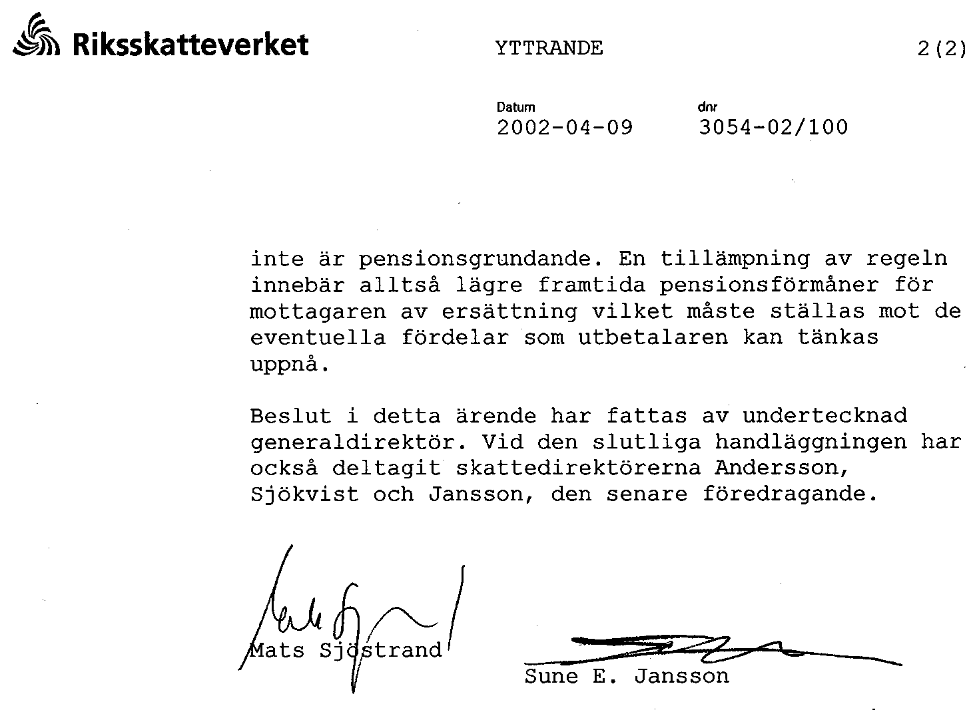
Elanders Gotab, Stockholm 2002

